**บทที่ 4**

**อัลกอริทึมของระบบ**

ระบบจัดการธนาคารขยะ มีการแบ่งการทำงานออกเป็น 2 ส่วนด้วยกัน คือ ส่วนของผู้ดูแลระบบ และส่วนของคณะกรรมการหมู่บ้าน ซึ่งแต่ละส่วนประกอบด้วย การทำงานดังนี้

1. เข้าสู่ระบบ
2. จัดการข้อมูลหน้าหลัก
3. จัดการข้อมูลคณะกรรมการ
4. จัดการข้อมูลสมาชิก
5. จัดการข้อมูลขยะ
6. กำหนดราคาขยะ
7. จัดการร้านรับซื้อ
8. บันทึกรายการรับซื้อขยะ
9. บันทึกรายการขายขยะ
10. บันทึกขอรับสวัสดิการ
11. เปลี่ยนผู้รับผิดชอบบัญชี
12. บันทึกการฝากเงิน
13. รายงาน
14. ตั้งค่าการใช้งาน

แต่ละการทำงานมีอัลกอริทึม ดังผังงานต่อไปนี้

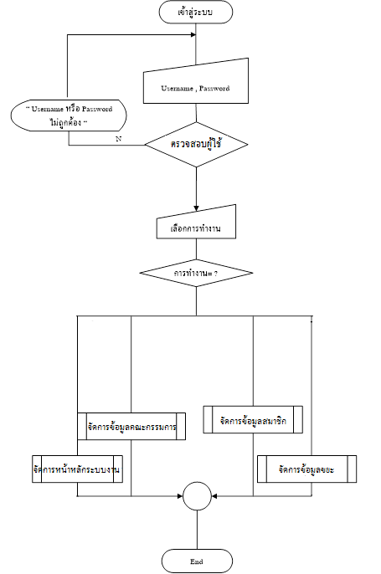

จัดการข้อมูลสมาชิกสมาชิก

จัดการข้อมูลขยะ

จัดการข้อมูลสมาชิก

จัดการข้อมูลคณะกรรมการ

จัดการข้อมูลหน้าหลัก

**ภาพที่ 64** ผังงานการเข้าสู่ระบบ



**ภาพที่ 64** จัดการข้อมูลหลักของระบบ

**หมายเหตุ** ชื่อตารางข้อมูลหลักจะเปลี่ยนไปตามข้อมูลหลักที่ต้องการจัดการโดยข้อมูลหลักมีดังนี้

1. ข้อมูลรูปภาพ Slideshow

2. ข้อมูลบุคลากร

3. ข้อมูลรายชื่อกรรมการ

4. ข้อมูลตำแหน่งกรรมการ

5. ข้อมูลข่าวประชาสัมพันธ์

6. ข้อมูลรายงานสรุปผล

7. ข้อมูลกิจกรรม

ดึงข้อมูลหมู่บ้าน

ระบุรหัสผ่าน

เช็คว่าซ้ำหรือไม่

ถ้าไม่สร้างได้

ถ้าซ้ำสร้งไม่ได้

ผังงานจัดการข้อมูลกรรมการ

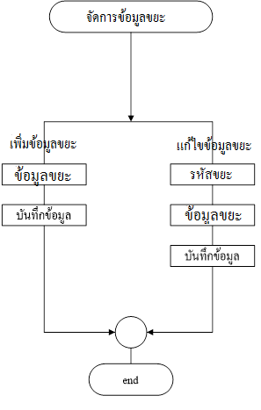

ผังงานจัดการข้อมูลขยะ

ป้อนเลขบัตร

ดึงข้อมูลสมาชิก

ถ้าไม่มีข้อมูลบันทึกไม่ได้

กดบันทึก

เช็คว่าซ้ำหรือไม่

ถ้าไม่สร้างได้

ถ้าซ้ำสร้งไม่ได้

ผังงานจัดการข้อมูลสมาชิก

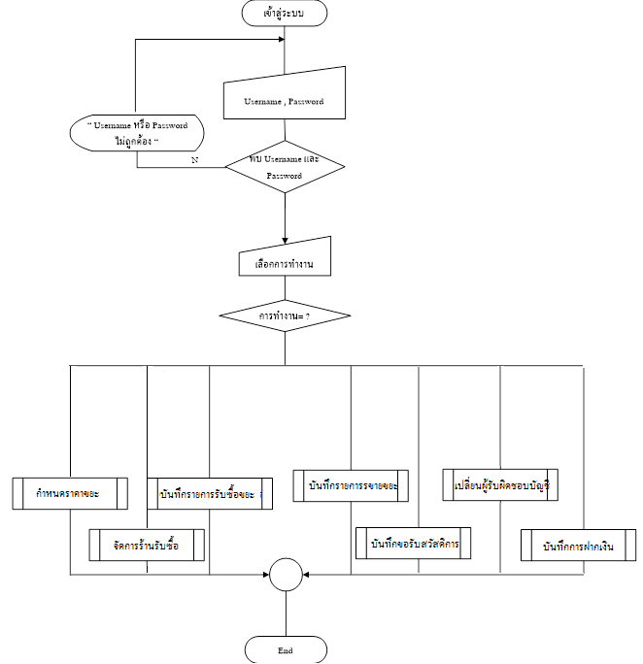

เข้าสู่ระบบ

กำหนดราคาขยะ

จัดการร้านรับซื้อ

บันทึกรายการรับซื้อขยะ

บันทึกรายการขายขยะ

บันทึกขอรับสวัสดิการ

เปลี่ยนผู้รับผิดชอบบัญชี

บันทึกการฝากเงิน

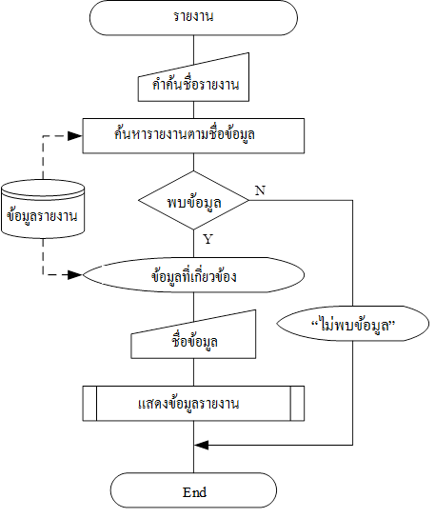

รายงาน



ผังงานตั้งค่าการใช้งาน